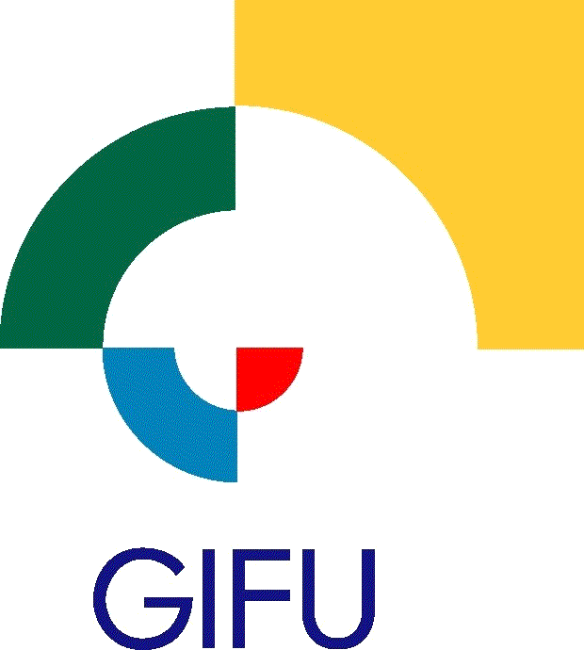
岐阜県男女共同参画二十一世紀審議会委員の募集
県では、「岐阜県男女が平等に人として尊重される男女共同参画社会づくり条例」に基づき、男女共同参画に係る施策の推進にあたり県民の幅広い意見を反映させるため、「岐阜県男女共同参画二十一世紀審議会」を設置しています。
このたび、下記のとおり、審議会の委員として活躍していただく方を募集します。

◆募集人数及び任務等
・２名以内
・年２～４回程度（平日、２時間程度）開催する審議会に出席の上、意見を述べていただきます。
※出席者には、県が定める規定に基づき、報酬及び交通費をお支払いします。

◆任期
令和６年７月１日～令和８年６月３０日

◆応募資格
・令和６年７月1日現在で満１８歳以上、かつ、県内に居住又は通勤・通学している方
・国、地方公共団体の議員、常勤の公務員でない方

◆応募方法
・次の書類を郵送、ＦＡＸ又は電子メールにて、県男女共同参画・女性の活躍推進課へ提出してください。
（１）応募書（所定様式、このチラシの裏面です）
（２）レポート（８００字以内、自由様式）
テーマ…「男女共同参画社会の実現のために私ができること」又は「女性の活躍推進の
ために必要と考えられること」
※応募書とレポートは返却いたしません。

◆応募書の入手先
・県男女共同参画・女性の活躍推進課（県庁１４階）のほか、ＯＫＢふれあい会館第２棟９階の岐阜県男女共同参画・女性の活躍支援センターで入手いただけます。
・県ホームページ（トップ→「子ども・女性・医療・福祉」→「男女共同参画」）
または県ホームページ検索画面で 二十一世紀審議会 で 検索

◆応募期間
令和６年４月２２日（月）から５月２２日（水）まで（必着）

◆選任方法・結果の通知
・選任方法は、書類選考のみとし、面接は行いません。
・選任結果は、６月中旬（予定）に応募者にお知らせします。

◆応募先及び問合せ先
〒500-8570（住所地記載不要）
岐阜県健康福祉部 子ども・女性局 男女共同参画・女性の活躍推進課 男女共同参画係
ＴＥＬ ０５８－２７２－８２３６
ＦＡＸ ０５８－２７８－２６１１
Ｅ-mail c11234@pref.gifu.lg.jp
（Ｅ-mailの場合は、件名を「男女共同参画二十一世紀審議会委員の応募」としてください。）

＜様式＞
岐阜県男女共同参画二十一世紀審議会委員応募書

岐阜県男女共同参画二十一世紀審議会委員に次のとおり応募します。
氏 名 |  |  | 性 別 |  | 生年月日  年 月 日生
住 所 | 〒 -
電話番号 | （自宅・勤務先）  ℡ ― ― | 職 業  肩 書
E-mail

（応募の動機や活動経験等について、差し支えない範囲で記入してください。）
応募の動機
国・県・市町村の  審議会委員、モニ  ター等の経験 | 名 称 ・ 自治体等名 | 期 間
 | (例)○○市民生児童委員 | (例)平成19年4月～平成21年3月
その他の活動経験 | 内 容 | 年月または期間
 | (例)介護施設訪問ボランティア | (例)平成18年4月～現在
※ 記入上の留意事項
１ 「電話番号」欄は、自宅又は勤務先のうち、平日の昼間に連絡のとれるところを記入してください。
２ 審議会には、委員会、協議会などを含みます。
３ その他の活動経験には、例えば、地域づくり、地域文化、環境保全、福祉・保健医療、教育
・学習、消費生活、人権、女性関係などの団体活動・グループへの参加状況や経験などを記入
してください。

